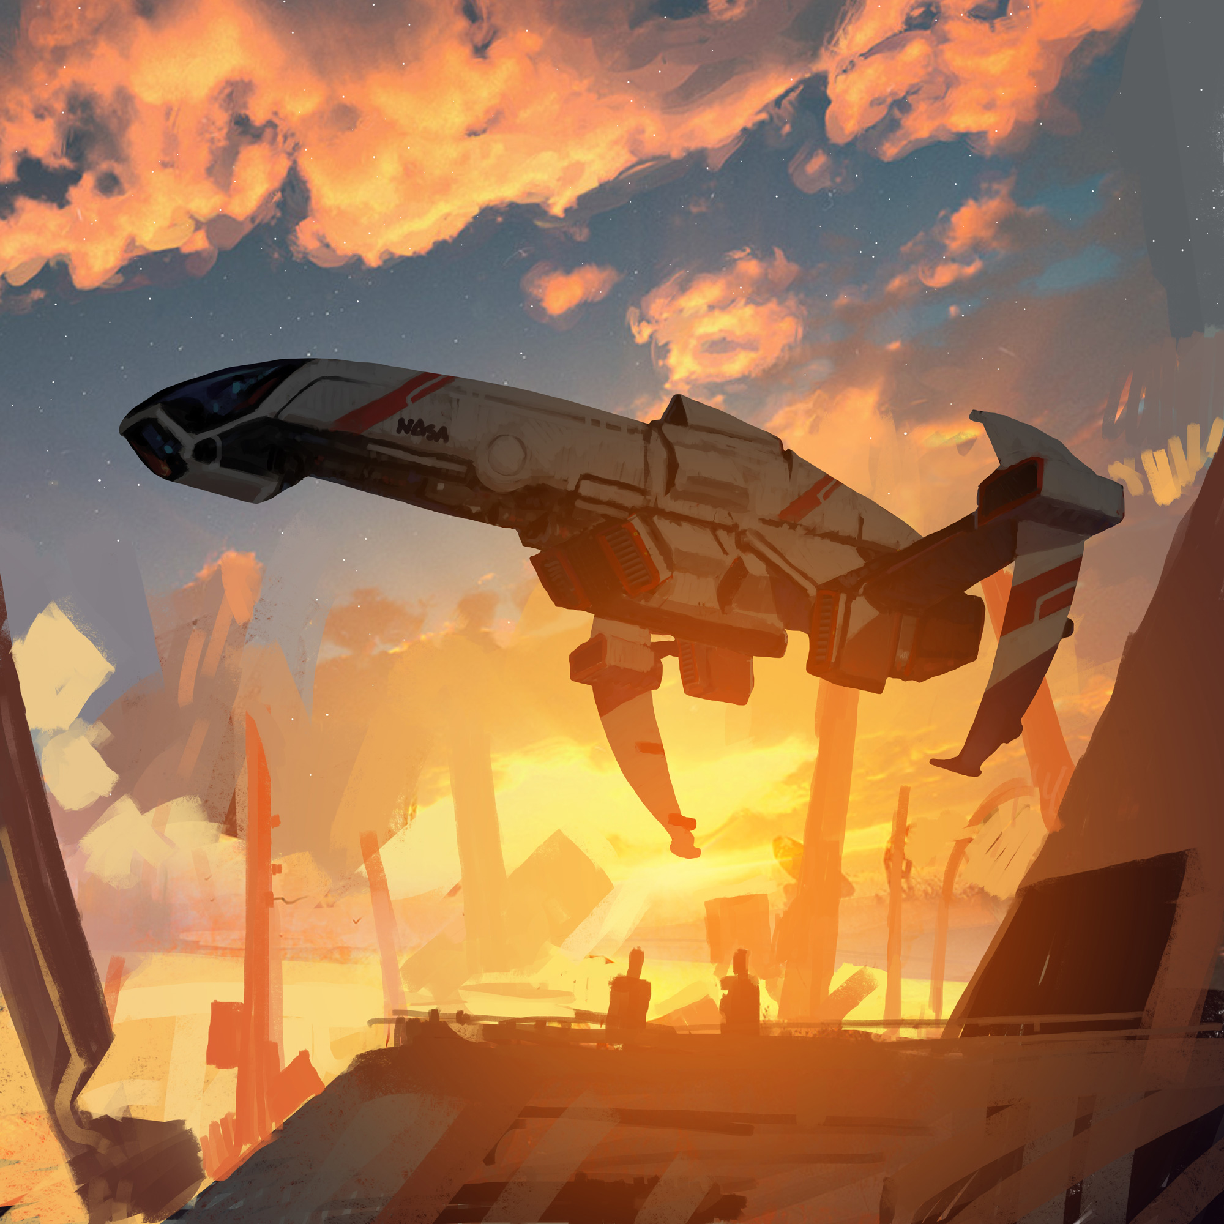
HANGAR

1. INSTALLEZ DE NOUVEAUX ATTERRISSEURS
Sortez toutes les cartes Atterrisseur de l'enveloppe « En Attente... » et insérez chacune d'elles dans un emplacement vide de la page 19.
Remarque : Si tous les emplacements sont occupés, vous devez soit Retirer du jeu la nouvelle carte Atterrisseur, soit mettre hors service un des Atterrisseurs de la page 19 : choisissez celui (hormis l'Atterrisseur de base) que vous Retirez du jeu, puis insérez le nouveau dans l'emplacement libéré.
2. INSTALLEZ DES MODULES D'ATTERRISSEUR
Sortez toutes les cartes Module d'Atterrisseur de l'enveloppe « En Attente... » et insérez chacune d'elles dans un emplacement vide de la page 21. Si tous les emplacements sont occupés, vous pouvez d'abord Retirer du jeu ceux de votre choix, afin de libérer des emplacements.
3. RÉPAREZ DES ATTERRISSEURS
Si une ou plusieurs de vos cartes Atterrisseur de la page 19 sont face Atterrisseur endommagé, vous pouvez payer le Coût de Réparation de chaque carte pour la retourner.
4. CHOISISSEZ UN ATTERRISSEUR
Consultez les informations des segments révélés de la carte située dans le Scanner planétaire, pour déterminer quel Atterrisseur vous utiliserez lors de votre prochaine Exploration planétaire : choisissez une des cartes Atterrisseur face active de la page 19, puis prenez le plateau Atterrisseur correspondant dans la boîte du jeu et placez-le à proximité.
5. PERSONNALISEZ L'ATTERRISSEUR
Choisissez des cartes Module d'Atterrisseur de la page 21 et placez-les sur les emplacements vides du plateau Atterrisseur (1 seul Module par emplacement). Il existe deux types de Modules (Structurel et Utilitaire) : vous ne pouvez placer un Module que sur un emplacement de son type.
6. ALLEZ EN PAGE 23 - PROCÉDURE DE LANCEMENT DE MISSION

